## МКДОУ д/с «Салам»

## Беседа по правилам дорожного движения

## в подготовительной группе «Буратино»

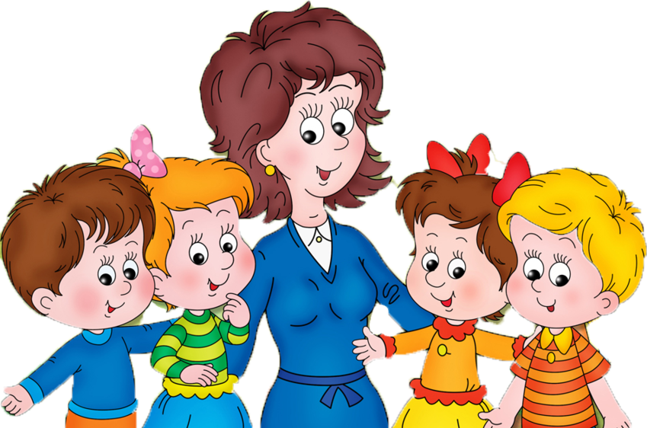

**Подготовила:**

**воспитатель Хайбулаева Х.А.**

**2019г.**

**Цель:** Создание условий для формирования у дошкольников устойчивых знаний правил дорожного движения и навыков безопасного поведения на улице и дороге.

**Задачи:**

* Познакомить детей с правилами дорожного движения, дорожными знаками;
* Создать условия для обучения детей правилам безопасного поведения на дороге;
* Формировать у дошкольников устойчивые навыки соблюдения и выполнения правил дорожного движения.

**Ход беседы:**

**Воспитатель:**Здравствуйте, ребята!

**Дети:**Здравствуйте.

**Воспитатель:**Сегодня утром почтальон принес мне письмо, пришло к нам письмо от Незнайки. Вы хотите узнать о том, что там написано?

**Дети:**Да, хотим.

**Воспитатель:**Тогда слушайте: «Здравствуйте, ребята. Пишет Вам Незнайка. Я очень хотел прийти к Вам в гости, познакомиться с Вами и вместе поиграть. Но я не знаю, как дойти до вашего детского сада и как правильно вести себя по пути, на дороге. Я прошу Вас, помогите мне, пожалуйста».

**Воспитатель:**Ребята, поможем Незнайке?

**Дети:**Да, поможем. Мы можем показать ему дорогу.

**Воспитатель:**Конечно, мы покажем дорогу, но Незнайка просит показать безопасный путь. Ребята, а вы знаете, что такое безопасный путь?

**Ответы детей.**

**Воспитатель:**Безопасный путь – это соблюдение правил дорожного движения.

**Воспитатель:**Ребята, давайте поиграем и вспомним основные правила дорожного движения.

Игра «Ответь на вопрос».

* Назовите основные сигналы светофора? (Красный, желтый, зеленый).
* В каком месте нужно переходить дорогу? (пешеходный переход).
* Почему нельзя играть на дороге? (Это опасно).
* Какие виды транспорта вы знаете? (грузовой и легковой).
* Какие машины могут проезжать на красный свет? Почему? (Скорая помощь, пожарная, полиция. Они спешат на помощь).

**Воспитатель:**Какие вы молодцы, ребята. А вы знаете, что я сделала схему, с помощью которой Незнайка быстро, а главное безопасно доберется до детского сада. Давайте посмотрим?

**Воспитатель демонстрирует детям схему.**

**Воспитатель:**Ребята, посмотрите, на моей схеме есть знак. Вы знаете, что он обозначает?

**Дети:** Это знак «автобусная остановка».

**Воспитатель:** Правильно, а вы знаете какие правила должны соблюдать пассажиры городского транспорта?

**Дети:** Ждать автобус нужно на специальной посадочной площадке. Выходить из автобуса можно только на остановке. Перед выходом из автобуса следует соблюдать осторожность.

**Воспитатель:** А еще есть одно важное правило – стоящий на дороге или остановке автобус обходить можно только сзади!

**Воспитатель:** Вы видите на схеме зеленые стрелочки? Эти стрелочки указывают безопасный путь движения пешеходов. Ребята, а красным цветом я обозначила опасный участок – это место, где движутся автомобили. Как мы должны вести на проезжей части?

**Дети:**Если автомобиль движется мы стоим, автомобиль остановился – идем.

**Подвижная игра «Воробушки и автомобиль».**

**Воспитатель:**Ребята, мы с вами вспомнили правила дорожного движения и изучили схему. Теперь мы можем написать письмо Незнайке и подарить ему эту схему.

**Дети помогают воспитателю написать письмо и приглашают Незнайку в гости.**